中国新闻奖网络新闻作品参评推荐表

（文字消息/文字评论/新闻专题/页（界）面设计）

|  |  |  |  |  |  |  |  |  |  |  |  |  |  |  |  |
| --- | --- | --- | --- | --- | --- | --- | --- | --- | --- | --- | --- | --- | --- | --- | --- |
| **作品标题** | | | America's most radical anti-China politician rears his ugly head（美国最激进反华政客露出丑陋嘴脸） | | | | | | | | **参评项目** | | 国际传播（文字评论） | | |
| **主创人员** | | | Curtis Stone（中文名：石斐然） | | | | | | | | **编辑** | | 赵强、刘慧、吴成良 | | |
| **刊播网站/发布账号** | | | | 人民网及人民网运营的海外社交媒体账号 | | | | | | | | | | | |
| **网页地址/二维码** | | | | C:\人民网工作\美国最激进反华政客露出丑陋嘴脸.png<http://en.people.cn/n3/2019/0619/c90000-9589466.html> | | | | | | | | | | | |
| **发布日期 及时间** | | | 2019年6月19日 10时24分 | | | | | | **字数** | | 674个单词 | | **语种** | | 英语 |
| **自荐作品所获奖项名称**省部级或中央主要新闻单位社（台）级二等奖及以上新闻奖 | | | | | | | 注：此栏仅限自荐（他荐）作品填写 | | | | | | | | |
| **作品**  **简介** | 6月18日，美国联邦参议员、激进反华政客卢比奥提案，要求禁止华为公司通过美国法院向美国企业索要专利费、寻求损害赔偿。对此，人民网第一时间组织撰写英文评论进行回应。《美国最激进反华政客露出丑陋嘴脸》一文发出后，卢比奥在其Twitter（推特）账号进行转发，并回怼称：“当中国共产党的报纸攻击你的时候，说明你做的一些事情是对的。看，这是报道。”对于他的无耻行径，人民网随后再发评论《卢比奥先生，你在刷新无耻的境界》，并在人民网运营的人民日报官方推特账号@卢比奥，与其进一步交锋。（更多介绍见附页） | | | | | | | | | | | | | | |
| **推荐**  **理由** | 对于卢比奥的反华行径，人民网主动发声，敢于斗争，善于斗争，坚决维护国家和企业正当利益。这一评论做到了有的放矢、正中靶心，不仅引发卢比奥本人关注和回应，也得到国外主流媒体的转引和跟进报道，实现了中国声音有效落地，彰显了影响力、传播力。这是精准传播、点穴式对外舆论斗争的优秀案例。  作者石斐然，系美国籍，人民网外专，在人民网开设个人评论专栏，长期关注美国涉华舆论热点，参与美国对华政策议题讨论，系列稿件被华盛顿邮报、布莱巴特新闻网、时代杂志、CNBC、华尔街日报、卫报等美英主流媒体广泛转引。推荐的这篇作品，是其专栏代表作之一。  领导签名： （盖单位公章）  年 月 日 | | | | | | | | | | | | | | |
| **初评**  **评语** | 领导签名： （盖单位公章）  年 月 日 | | | | | | | | | | | | | | |
| **联系人** | | 肖路 | | | | **电话** | | 010-65363917 | | | | **手机** | 13522005261 | | |
| **电子邮箱** | | xlu@people.cn | | | | | | | | | | **邮编** | 100733 | | |
| **地址** | | 北京市朝阳区金台西路2号人民日报社新媒体大楼人民网 | | | | | | | | | | | | | |
| **仅限自荐 作品填写** | | **推荐人姓名** | | |  | | **单位及职称** | | |  | | | **电话** |  | |
| **推荐人姓名** | | |  | | **单位及职称** | | |  | | | **电话** |  | |

**作品简介：**

《美国最激进反华政客露出丑陋嘴脸》在人民网英文频道点击量为1.5万，在人民网运营的脸书和推特账号总浏览量约40万。

稿件在境外主流媒体也引发积极反响。美国彭博社、美国福布斯网站、世界知识产权评论杂志等做了转引。彭博社发表文章《中国顶尖报纸批判卢比奥为反华小丑》，列举了人民网对卢比奥反华行径的盘点。福布斯网站关注人民网与卢比奥的互怼，引述人民网的文章说，卢比奥受到人民网不留情面的回应和激烈抨击。

（1）卢比奥个人推特转发截图：

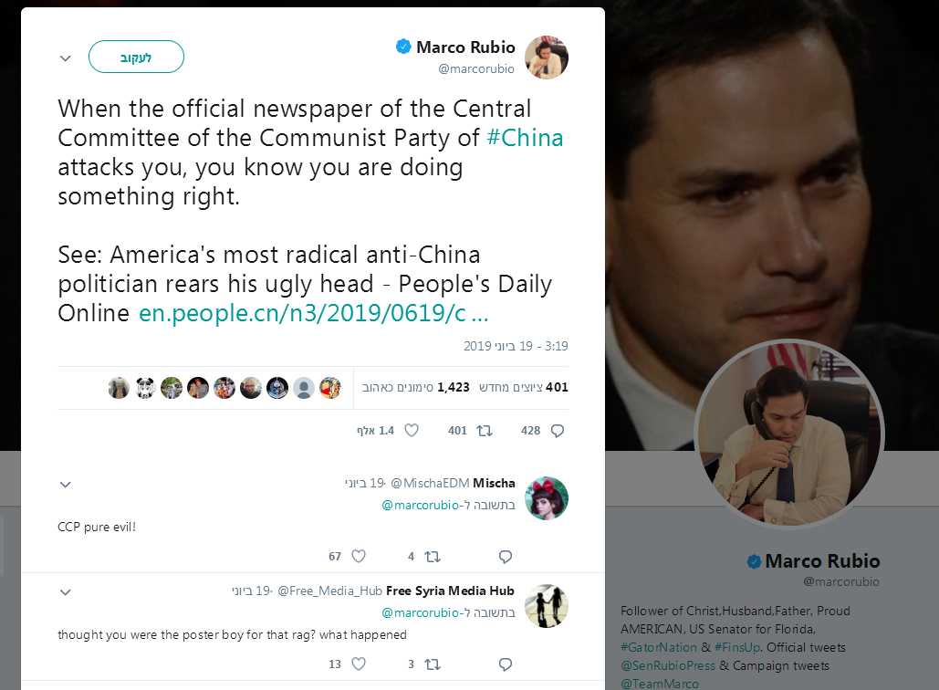（2）福布斯网站就卢比奥与人民网互怼发表文章的链接：

<https://www.forbes.com/sites/zakdoffman/2019/06/19/chinas-state-media-in-vicious-attack-on-top-u-s-senator-over-huawei-patent-law/>

（3）彭博社发表文章《中国顶尖报纸批判卢比奥为反华小丑》

<https://www.bloomberg.com/amp/news/articles/2019-06-19/beijing-s-flagship-newspaper-calls-rubio-an-anti-china-clown>

（4）世界知识产权评论杂志网站转引，文章链接如下：

<https://www.worldipreview.com/news/us-bill-seeks-to-block-huawei-from-seeking-patent-relief-18230>